Государственная корпорация по атомной энергии «росатом»

ОТКРЫТОЕ АКЦИОНЕРНОЕ ОБЩЕСТВО
«ВОСТОЧНО-ЕВРОПЕЙСКИЙ ГОЛОВНОЙ НАУЧНО-ИССЛЕДОВАТЕЛЬСКИЙ И ПРОЕКТНЫЙ ИНСТИТУТ ЭНЕРГЕТИЧЕСКИХ ТЕХНОЛОГИЙ»

В адрес Заказчика «ОАО «Головной институт «ВНИПИЭТ»» поступил запрос о разъяснении положений документации открытого конкурса в электронной форме на право заключения договора на конструирование, изготовление и поставку контроля α-загрязнения наружной поверхности ТВС и дезактивации (№ 12/693-410; 2471/90) следующего содержания:
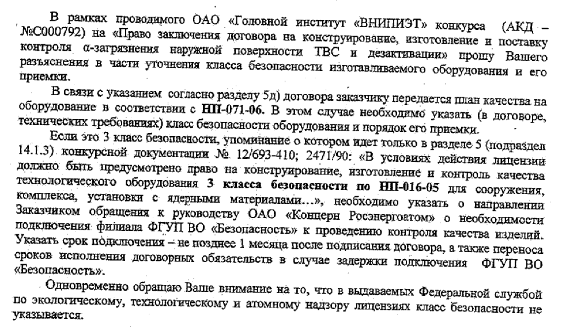
Разъяснения Заказчика:
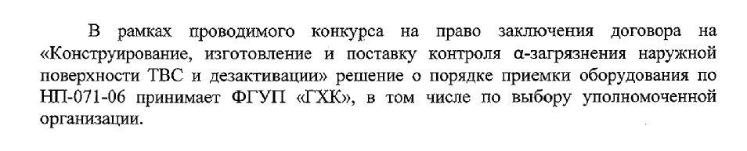
Настоящие разъяснения подлежат размещению на официальном сайте о размещении заказов на закупки товаров, работ, услуг для нужд Госкорпорации «Росатом» по адресу в сети Интернет: http://zakupki.rosatom.ru.

